灰度发布
1. 定义
灰度发布是指在黑与白之间，能够平滑过渡的一种发布方式。AB Test 就是一种灰度发布方式，让一部分用户继续用 A，一部分用户开始用 B，如果用户对 B 没有什么反对意见，那么逐步扩大范围，把所有用户都迁移到 B 上面来。灰度发布可以保证整体系统的稳定，在初始灰度的时候就可以发现、解决问题，以保证其影响度。
灰度发布结构图
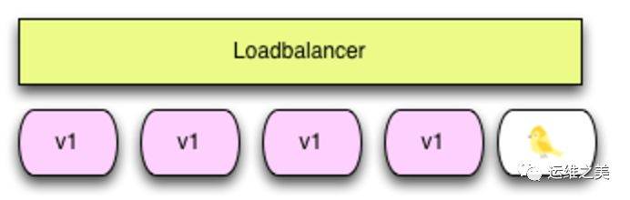
2. A/B Testing
A/B 测试是用来测试应用功能表现的方法，例如可用性、受欢迎程度、可见性等等。 A/B 测试通常用在应用的前端上，不过当然需要后端来支持。
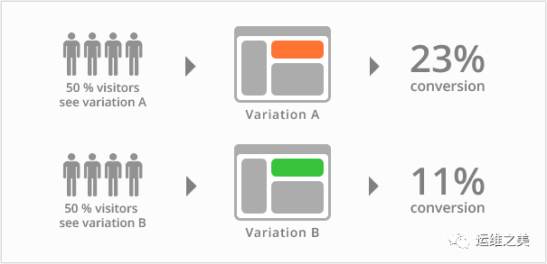
A/B 测试与蓝绿部署的区别在于， A/B 测试目的在于通过科学的实验设计、采样样本代表性、流量分割与小流量测试等方式来获得具有代表性的实验结论，并确信该结论在推广到全部流量可信；蓝绿部署的目的是安全稳定地发布新版本应用，并在必要时回滚。
3. 金丝雀发布
我们平常所说的金丝雀部署也是灰度发布的一种方式，在原有版本可用的情况下，同时部署一个新版本应用作为「金丝雀」服务器来测试新版本的性能和表现，以保障整体系统稳定的情况下，尽早发现、调整问题。
矿井中的金丝雀：17 世纪，英国矿井工人发现，金丝雀对瓦斯这种气体十分敏感。空气中哪怕有极其微量的瓦斯，金丝雀也会停止歌唱；当瓦斯含量超过一定限度时，虽然鲁钝的人类毫无察觉，金丝雀却早已毒发身亡。当时在采矿设备相对简陋的条件下，工人们每次下井都会带上一只金丝雀作为瓦斯检测指标，以便在危险状况下紧急撤离。
灰度发布／金丝雀发布由以下几个步骤组成：
- 准备好部署各个阶段的工件，包括：构建工件，测试脚本，配置文件和部署清单文件。
- 从负载均衡列表中移除掉「金丝雀」服务器。
- 升级「金丝雀」应用（排掉原有流量并进行部署）。
- 对应用进行自动化测试。
- 将「金丝雀」服务器重新添加到负载均衡列表中（连通性和健康检查）。
- 如果「金丝雀」在线使用测试成功，升级剩余的其他服务器（否则就回滚）。
除此之外灰度发布还可以设置路由权重，动态调整不同的权重来进行新老版本的验证。
4. 优势和不足
- 优势
用户体验影响小，灰度发布过程出现问题只影响少量用户。
- 不足
发布自动化程度不够，发布期间可引发服务中断。

